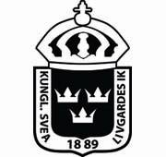
Varmt välkommen till Klubbmästerskap i enduro den 21 mars 2026 kl 10 på Livgardet!

Anmälan sker genom mail till
Uppge vid anmälan: namn, startnummer, transpondernummer samt övrig relevant information.

Personlig kallelse via mail kommer att utgå med nödvändig information.

Tävlingen är endast öppen för lokalt anslutna till LG IK Endurosektion. Tävlingslicens ska lösas genom Svemo och kommer kontrolleras i anslutning till tävlingen.
FCIF inte står för resa och logi.
Tävlingsledare är Johan Gillemyr som nås på 070-318 13 35.

Enklare förtäring kommer att bjudas på efter genomförd tävling.

Mycket välkomna!

